Gestor de Horarios Académicos.

Kelly Liliana Camayo Pulido

Richard Andrés Mestra

Nicolas Alberto Contreras Gamarra

Deyber Sebastián Bohórquez Herrera

Ingeniería del Software

Universidad de Investigación y Desarrollo

Barrancabermeja

2020

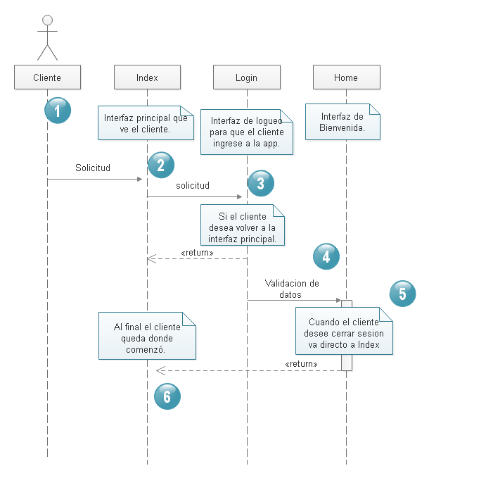**Diagrama UML**

**Diagrama de Base de Datos**

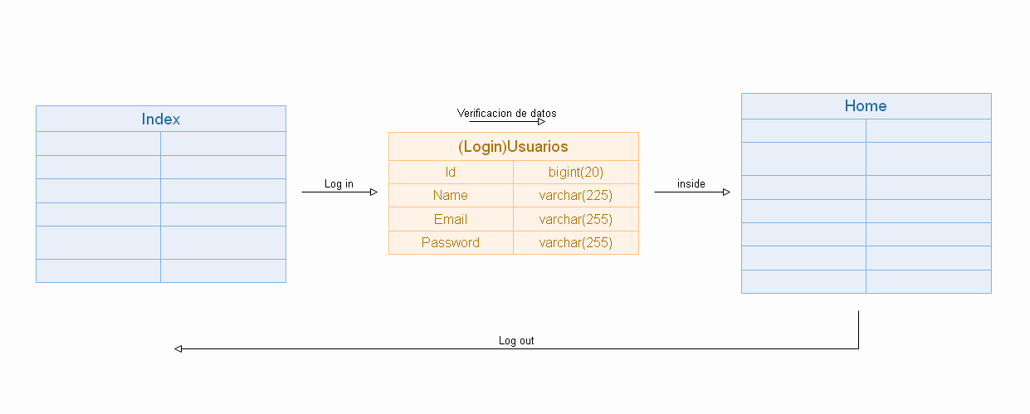

**Esquemas de colores**

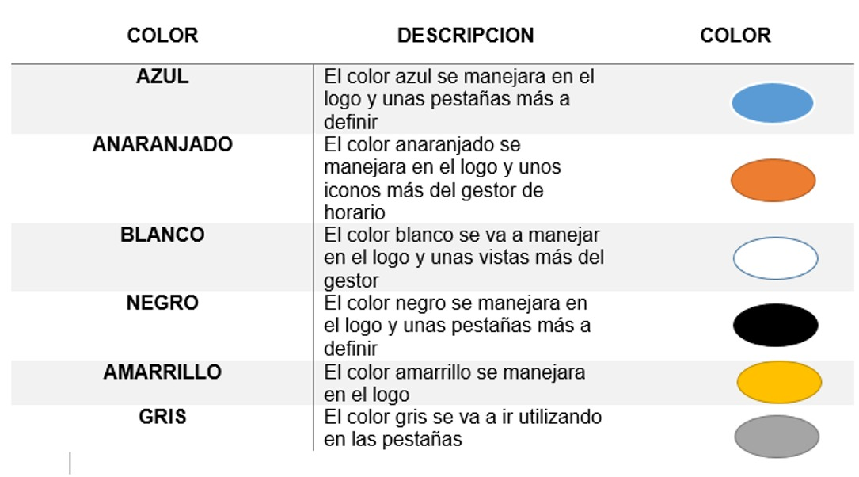

**Logo**



**Tablas**

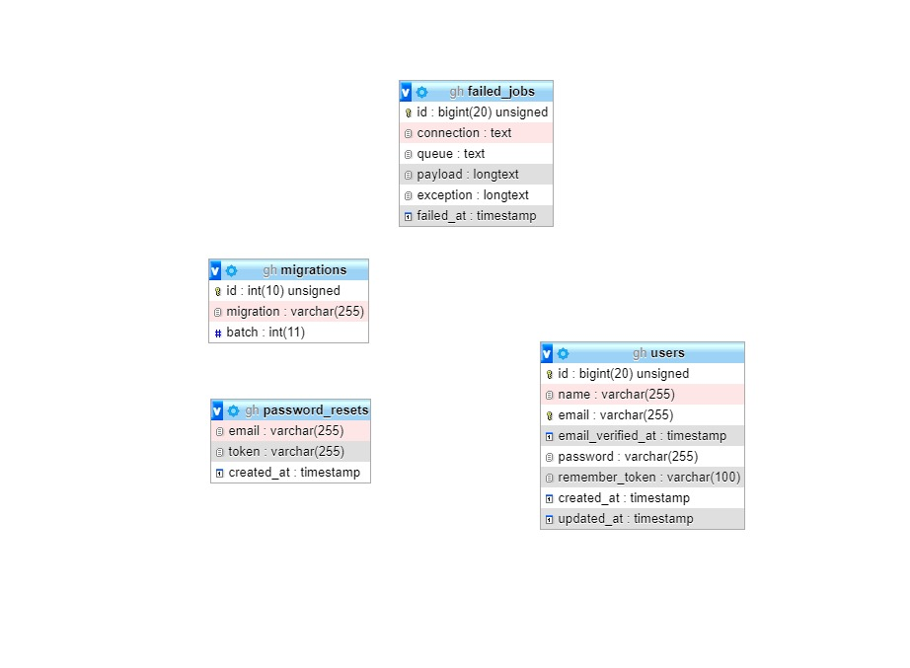

**Interfaz Index**

**Interfaz Login**

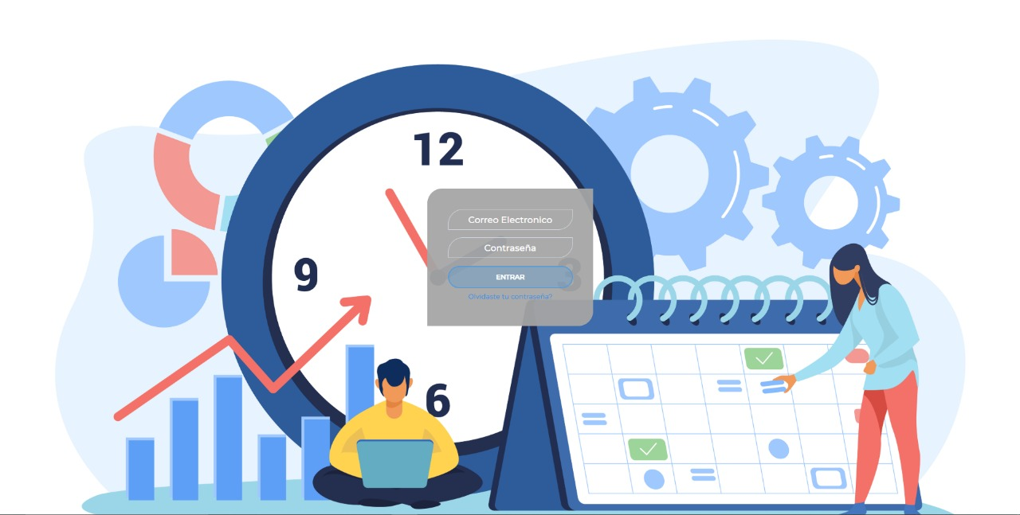

**Interfaz Home**